**ANALIZA**

**ZDARZEŃ MOGĄCYCH SPOWODOWAĆ**

**NADZWYCZAJNE ZAGROŻENIE ŚRODOWISKA**

**W I KWARTALE 2001 R.**

W I kwartale 2001 r. Inspekcja Ochrony Środowiska otrzymała informacje o 45 zdarzeniach mogących spowodować

nadzwyczajne zagrożenie środowiska. Porównanie ilości zdarzeń w poszczególnych kwartałach lat 1994-2000 i

w I kwartale 2001 r. przedstawiono na rys. 1.

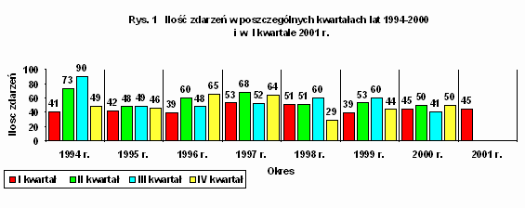

Ilość zdarzeń w poszczególnych miesiącach I kwartału 2001 r. była zróżnicowana i przedstawiała się następująco:

|  |  |
| --- | --- |
| • **styczeń** | **- 12 zdarzeń (26,7% zdarzeń w I kwartale 2001 r.);** |
| • **luty** | **- 17 zdarzeń (37,8% zdarzeń w I kwartale 2001 r.);** |
| • **marzec** | **- 16 zdarzeń (35,5% zdarzeń w I kwartale 2001 r.).** |

Rejestr zdarzeń mających miejsce w omawianym kwartale zawarty jest w załączniku nr 1.

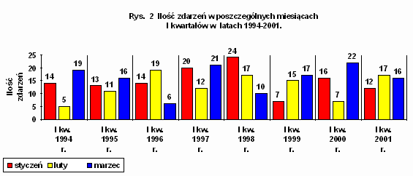Ilość zgłoszonych zdarzeń w poszczególnych miesiącach I kwartałów lat 1994-2001 przedstawiono na rys. 2.

Zdarzenia zgłoszone w okresie I kwartału 2001 r. zarejestrowane były na terenie 14 województw.

Ich ilość na terenie poszczególnych województw była zróżnicowana. Najwięcej miało miejsce na terenie województw:

|  |  |
| --- | --- |
| • **lubuskiego i pomorskiego** | **- po 6 zdarzeń;** |
| • **kujawsko-pomorskiego, mazowieckiego i opolskiego** | **- po 5 zdarzeń;** |

Na terenie wymienionych województw miało miejsce ponad połowa (60,0%) wszystkich zdarzeń w tym okresie.

Mniejsze ilości zdarzeń miały miejsce na terenie województw:

|  |  |
| --- | --- |
| • **dolnośląskiego, śląskiego i zachodnio-pomorskiego** | **- po 3 zdarzenia;** |
| • **małopolskiego, podlaskiego i wielkopolskiego** | **- po 2 zdarzenia;** |
| • **świętokrzyskiego, lubelskiego i warmińsko-mazurskiego** | **- po 1 zdarzeniu.** |

Na terenie województw łódzkiego i podkarpackiego nie zarejestrowano żadnych zdarzeń.

Ze względu na miejsce zdarzenia, w I kwartale 2001 r. ilość ich przedstawiała się następująco:

|  |  |
| --- | --- |
| **• transport** | **- 28 zdarzeń (62,3% wszystkich zdarzeń);** |
| **• zakłady** | **- 15 zdarzeń (33,3% wszystkich zdarzeń);** |
| **• inne** | **- 2 zdarzenia (4,4% wszystkich zdarzeń).** |

Bardziej obrazowo strukturę miejsc zdarzeń przedstawia rys. 3.

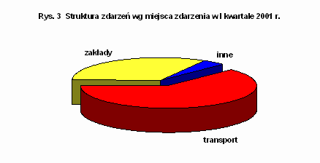

W I kwartale 2001 r. dominowały zdarzenia w transporcie. Sprzyjała temu większa ilość

zdarzeń w transporcie niż na terenie zakładów w styczniu i marcu 2001, co przedstawiono

graficznie na rys. 4 w porównaniu z poszczególnymi miesiącami 2000 r.

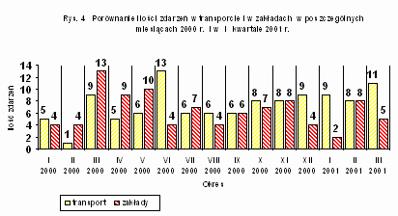

Wśród 28 zdarzeń w transporcie, które miały miejsce w I kwartale 2001 r., najwięcej było w:

|  |  |
| --- | --- |
| **• transporcie drogowym** | **- 19 zdarzeń (42,2% wszystkich zdarzeń w I kwartale);** |

a następnie w:

|  |  |
| --- | --- |
| **• transporcie kolejowym** | **- 4 zdarzenia (8,9% wszystkich zdarzeń w I kwartale);** |
| **• transporcie rurociągowym** | **- 3 zdarzenia (6,7% wszystkich zdarzeń w I kwartale);** |
| **• transporcie wodnym** | **- 2 zdarzenia (4,5% wszystkich zdarzeń w I kwartale);** |

Strukturę zdarzeń, w grupie zdarzeń mających miejsce w transporcie, przedstawia rys. 5.

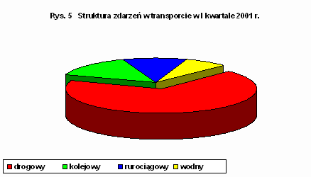

W transporcie rurociągowym ropy naftowej i produktów ropopochodnych

(paliwa płynne takie jak benzyny silnikowe i oleje napędowe), w którym skutki wycieków bywają

najpoważniejsze, wystąpiły trzy zdarzenia. Ich opisy znajdują się w załączniku nr 1 pod pozycjami 5, 40 i 45.

Wśród 15 zdarzeń na terenie zakładów, które miały miejsce w I kwartale 2001 r., po 5 zdarzeń miało

miejsce na terenie zakładów przemysłowych, użyteczności publicznej i handlowych.

Uwzględniając w poszczególnych zdarzeniach klasyfikację materiałów niebezpiecznych, stosowaną

w przewozach materiałów niebezpiecznych (§ 3 ust. 1 pkt 4 rozporządzenie Ministra Transportu i Gospodarki Morskiej

z dnia 15 czerwca 1999 r. w sprawie przewozu drogowego materiałów niebezpiecznych - ***Dz. U. Nr 57, poz. 608***),

ilość zdarzeń w poszczególnych klasach przedstawia się następująco:

|  |  |
| --- | --- |
| * **klasa 2 (gazy)** | **- 3 zdarzenia (6,7% wszystkich zdarzeń w I kwartale 2001 r.);** |
| * **klasa 3 (materiały ciekłe zapalne)** | **- 36 zdarzeń (80,0% wszystkich zdarzeń);** |
| * **klasa 8 (materiały żrące)** | **- 1 zdarzenie (2,2% wszystkich zdarzeń);** |
| * **klasa 9 (różne materiały i przedmioty niebezpieczne)** | **- 3 zdarzenia (6,7% wszystkich zdarzeń);** |
| * **pozostałe materiały, nie objęte klasyfikacją** | **- 2 zdarzenia (4,4% wszystkich zdarzeń).** |

Na rys. 6 przedstawiono strukturę zdarzeń z udziałem różnych klas substancji niebezpiecznych.

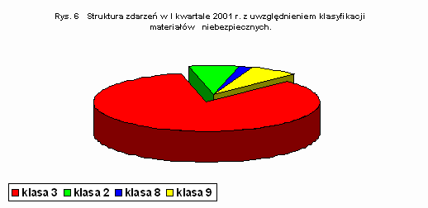

Z powyższego zestawienia wynika, że:

• materiały należące do grupy 3 stanowią w dalszym ciągu najpoważniejsze zagrożenie dla środowiska

w zdarzeniach mających znamiona nadzwyczajnego zagrożenia (ponad połowę wszystkich zdarzeń);

• wśród zdarzeń z materiałami grupy 3 najczęściej występował olej napędowy i inne paliwa o

temperaturze zapłonu >55 0C (np. oleje opałowe, których zużycie do celów grzewczych wzrasta w okresie zimowym).

Przy wystąpieniu nadzwyczajnych zagrożeń środowiska następują zanieczyszczenia różnych elementów środowiska.

|  |
| --- |
| W I kwartale 2001 r. zanieczyszczone było:  **• powietrze - w 8 przypadkach;**  **• grunt - w 27 przypadkach;**  **• wody - w 17 przypadkach.**  Wśród 45 zdarzeń, zarejestrowanych w I kwartale 2001 r., w 2 (4,4%) brak było skutków w środowisku w postaci zanieczyszczenia powietrza, gruntu, wód powierzchniowych i gruntowych. Niemniej jednak w zdarzeniach tych, od momentu zaistnienia wypadku do chwili zakończenia akcji ratowniczej, istniało potencjalne ryzyko wystąpienia nadzwyczajnego zagrożenia środowiska ze względu na występowanie substancji niebezpiecznej.  Wśród zdarzeń, które miały miejsce w I kwartale 2000 r., jako potencjalnie najgroźniejsze wymienić należy, między innymi:   * **Zanieczyszczenie gruntu olejem napędowym w miejscowości Dębogórze (gmina Kosakowo, powiat pucki, województwo pomorskie) w dniu 12 stycznia 2001 r., na terenie przez który przebiega rurociąg produktów naftowych, należący do Dyrekcji Baz Magazynowych “NAFTOBAZY” w Warszawie, Zakład Magazynowania Paliw w Dębogórzu -**poz. 5 rejestru nadzwyczajnych zagrożeń środowiska za I kwartał 2001 r. * **Zanieczyszczenie gruntu olejem napędowym w miejscowości Miały (gmina Wieleń, powiat czarnkowsko-trzcianecki, województwo wielkopolskie) w dniu 24 lutego 2001 r., spowodowane wykolejeniem się 3 cystern kolejowych, zawierających ok. 144 Mg oleju napędowego -**poz. 26 rejestru nadzwyczajnych zagrożeń środowiska za I kwartał 2001 r. * **Zanieczyszczenie gruntu olejem opałowym w miejscowości Turzno (gmina Aleksandrów Kujawski, powiat aleksandrowski, województwo kujawsko-pomorskie) w dniu 24 lutego 2001 r., spowodowane wypadkiem drogowym autocysterny -**poz. 27 rejestru nadzwyczajnych zagrożeń środowiska za I kwartał 2001 r. * **Zanieczyszczenie gruntu olejem opałowym w miejscowości Prószków (gmina Prószków, powiat opolski, województwo opolskie) w dniu 6 marca 2001 r., spowodowane wypadkiem autocysterny -**poz. 32 rejestru nadzwyczajnych zagrożeń środowiska za I kwartał 2001 r. * **Zanieczyszczenie gruntu benzyną bezołowiową** **w miejscowości Sępólno Krajeńskie (gmina Sępólno Krajeńskie, powiat sępoleński, województwo opolskie) w dniu 16 marca 2001 r., spowodowane przewróceniem się autocysterny -**poz. 39 rejestru nadzwyczajnych zagrożeń środowiska za I kwartał 2001 r.   W okresie I kwartału 2001 r. prowadzony był także nadzór nad usuwaniem skutków tych zdarzeń, w których doprowadzenie środowiska do stanu właściwego nie nastąpiło do końca IV kwartału 2000 r. Dotyczyło to między innymi następujących zdarzeń: |

|  |  |
| --- | --- |
|  | Zanieczyszczenie gruntu olejem napędowym w dniu 3 grudnia 1997 r. w miejscowości Małaszewicze (gmina Terespol, powiat bialskopodlaski, województwo lubelskie) spowodowane wyciekiem paliwa z cysterny kolejowej - poz. 215 rejestru nadzwyczajnych zagrożeń środowiska za 1997 r.  Zakład Przewozów Towarowych i Przeładunku PKP w Małaszewiczach kontynuuje wypompowywanie produktu naftowego z piezometrów. W okresie I kwartału 2000 r. wypompowano z gruntu ok. 0,16 m3 produktu (w sumie od momentu rozpoczęcia rekultywacji gruntu w 1998 r. wydobyto ok. 4,2 m3oleju napędowego). Ze względu na okres zimowy w I kwartale 2001 r. nie prowadzono innych prac rekultywacyjnych.  Wydobywanie produktu z gruntu będzie kontynuowane w 2001 r. Nadzór nad usuwaniem ropopochodnych z gruntu prowadzi Delegatura Lubelskiego Wojewódzkiego Inspektoratu Ochrony Środowiska w Białej Podlaskiej. |
|  | Zanieczyszczenie gruntu ksylenem w dniu 23 grudnia 1997 r. w miejscowości Bliżyn (gmina Bliżyn, powiat skarżyski, województwo świętokrzyskie), spowodowane wyciekiem tej substancji na terenie Kieleckich Zakładów Farb i Lakierów - poz. 232 rejestru za 1997 r.  Pod nadzorem Wojewódzkiego Inspektoratu Ochrony Środowiska w Kielcach trwa usuwanie wolnego ksylenu z gruntu. W I kwartale 2001 r. usunięto z gruntu ok. 0,14 Mg ksylenu. W sumie od chwili wycieku do końca I kwartału 2001 r. usunięto z gruntu ok. 11,73 Mg ksylenu. Dotychczas odzyskany ksylen zawrócono do produkcji. Usuwanie ksylenu będzie kontynuowane w 2001 r. |
|  | Zanieczyszczenie gruntu olejem napędowym w dniu 11 marca 1999 r. w miejscowości Tomaszów Mazowiecki (powiat tomaszowski, województwo łódzkie) - poz. 30 rejestru nadzwyczajnych zagrożeń środowiska za 1999 r.  Ilość oleju napędowego usuwana z zanieczyszczonego gruntu stale maleje i nie obserwuje się rozszerzania obszaru zanieczyszczonego ropopochodnymi. Nie stwierdzono również przedostawania się ropopochodnych do rzeki Czarna. W związku z powyższym Starosta Tomaszowski decyzją ZRO.II.7634-1/3/01 z dnia 16 marca 2001 r. zezwolił Przedsiębiorstwu Państwowemu "PKP", Zakład Infrastruktury Kolejowej w Łodzi do składania półrocznych (zamiast comiesięcznych) sprawozdań z realizacji działań rekultywacyjnych na terenie stacji PKP w Tomaszowie Mazowieckim.  Nadzór nad usuwaniem skutków zdarzenia sprawuje Wojewódzki Inspektorat Ochrony Środowiska w Łodzi. |
|  | Zanieczyszczenie gruntu ropą naftową w dniu 31 października 1999 r. w miejscowości Medyka (gmina Medyka, powiat przemyski, województwo pod-karpackie), spowodowane jej wyciekiem z cysterny kolejowej - poz. 173 rejestru nadzwyczajnych zagrożeń środowiska za 1999 r.  W związku z przedstawieniem wyników badań środowiska zanieczyszczonego w wyniku wycieku, Starosta Przemyski decyzją Roś.V.7645-1/01 z dnia 21 marca 2001 r. określił obowiązki dla PKP, dotyczące dalszego postępowania przy likwidacji skutków zdarzenia.  Delegatura Podkarpackiego Wojewódzkiego Inspektoratu Ochrony Środowiska w Przemyślu, która sprawuje nadzór nad usuwaniem skutków zanieczyszczenia, planuje przeprowadzenie kontroli sprawdzającej w II kwartale 2001 r. |
|  | Zanieczyszczenie gruntu olejem napędowym w dniu 1 sierpnia 2000 r. w miejscowości Tarnowo (gmina Rogoźno, powiat obornicki, województwo wielkopolskie) na skutek wypadku autocysterny przewożącej paliwa płynne - poz. 110 rejestru nadzwyczajnych zagrożeń środowiska w 2000 r.  W I kwartale 2001 r. Delegatura Wielkopolskiego Wojewódzkiego Inspektoratu Ochrony Środowiska w Pile przeprowadziła kontrolę sprawdzającą w Przedsiębiorstwie Państwowym "PKP", Zakład Infrastruktury Kolejowej w Poznaniu, połączoną z poborem prób gruntu w miejscu zdarzenia. Badania laboratoryjne pobranych prób wykazują obecność produktów ropopochodnych. Zakład Infrastruktury Kolejowej w Poznaniu zobowiązał się do przeprowadzenia badań zanieczyszczonego gruntu w II kwartale 2001 r.  Nadzór nad usuwaniem skutków zdarzenia sprawuje Delegatura Wielkopolskiego Wojewódzkiego Inspektoratu Ochrony Środowiska w Pile. |
|  | Zanieczyszczenie gruntu substancją ropopochodną w dniu 9 września 2000 r. w miejscowości Krążkowo (gmina Złotniki Kujawskie, powiat inowrocławski, województwo kujawsko-pomorskie) z rurociągu należącego do Przedsiębiorstwa Eksploatacji Rurociągów Naftowych "PRZYJAŹŃ" w Płocku - poz. 127 rejestru nadzwyczajnych zagrożeń środowiska w 2000 r.  Katedra Chemii i Ochrony Środowiska (Wydział Technologii i Inżynierii Chemicznej Akademii Techniczno-Rolniczej w Bydgoszczy) wykonała na zlecenie Przedsiębiorstwa Eksploatacji Rurociągów Naftowych "PRZYJAŹŃ" w Płocku ekspertyzę, zgodnie z którą zanieczyszczony teren należy wyłączyć z upraw przez 1 rok. W tym okresie należy wykonać głęboką orkę i nawożenie azotem, fosforem i potasem. Po upływie 1 roku należy przeprowadzić ocenę stopnia zanieczyszczenia gruntu ropopochodnymi przed ewentualnym normalnym użytkowaniem gruntu.  Nadzór nad usuwaniem skutków zdarzenia sprawuje Wojewódzki Inspektorat Ochrony Środowiska w Bydgoszczy. |

   
 

[Rejestr zdarzeń zdażeń o charakterze nadzwyczajnych zagrożeń środowiska](https://www.gios.gov.pl/zpnzs/2001-01/r1-2001.html)